Приложение 2
ТЕХНИЧЕСКАЯ СПЕЦИФИКАЦИЯ
Работы по адаптации в Коммунальное государственное учреждение "Основная средняя школа имени Б.Момышулы" отдела образования по Тарбагатайскому району управления образования Восточно-Казахстанской области
Адаптационные работы для мобильных групп населения, от входа в школу до кабинтеов и туалета для персонала, монтаж и строительство по требованиям заказчика.
Исполнитель должен проводить работы согласно по дефектному акту, техническому спецификацию, СНиП РК, ГК РК и иными нормами законадательства, действующего на территории РК.
1. Цель работ
Обеспечить беспрепятственное, безопасное и самостоятельное перемещение мобильных групп населения от территории/входа в школу до доступного санитарного помещения с учетом требований действующих строительных норм и правил.
- Место выполнения работ: Восточно-Казахстанская область, Тарбагатайский район, с.Сарыолен, ул.Кабанбай батыр 25
3.Срок выполнения работ:16 календарных дней с момента подписания договора.
В сумму закупки включены все необходимые материалы и прочие расходные материалы для выполнения работ.
Работы выполняются иждивением Подрядчика — из его материалов, его силами и за его счет.
Подрядчик несет ответственность за надлежащее качество предоставляемых им материалов и оборудования, а также за их своевременное предоставление для выполнения работ.
Материалы и оборудование, используемые при выполнении работ Подрядчиком, должны:
соответствовать требованиям действующих государственных, межгосударственных и/или международных стандартов;
быть надлежащего и высокого качества;
соответствовать санитарно-гигиеническим, экологическим, противопожарным и иным обязательным требованиям, установленным законодательством Республики Казахстан;
соответствовать требованиям ГОСТ, ТУ и иных нормативных документов, действующих и применяемых на территории Республики Казахстан;
быть новыми, ранее не использованными, не иметь дефектов, повреждений и иных недостатков, способных повлиять на качество и безопасность выполняемых работ.
Образцы материалов и оборудования, предполагаемых к использованию при выполнении работ, должны быть предварительно предоставлены Подрядчиком Заказчику для согласования и утверждения.
Подрядчик обязан использовать при выполнении работ собственные материалы и оборудование, соответствующие требованиям действующих нормативных правовых актов, технических регламентов, стандартов, санитарных, экологических и противопожарных норм и правил Республики Казахстан.
Качество применяемых материалов и оборудования должно подтверждаться соответствующими документами, предусмотренными законодательством Республики Казахстан и условиями договора (сертификатами соответствия, паспортами качества, декларациями и иными документами, если их наличие является обязательным).

Все работы должны выполняться исключительно с использованием новых, качественных и соответствующих установленным требованиям материалов и оборудования.
4.Требования к доступному санузлу
Санузел должен обеспечивать возможность самостоятельного или сопровождаемого пользования человеком на инвалидной коляске. Необходимо предусмотреть:
достаточное пространство для подъезда и разворота кресла-коляски;
свободный подход к унитазу;
горизонтальные и вертикальные поручни;
дверь, открывающуюся в безопасном направлении;
доступную высоту установки сантехнического оборудования;
раковину с возможностью подъезда кресла-коляски;
зеркало и аксессуары в доступной зоне;
кнопку/систему вызова помощи;
противоскользящее напольное покрытие;
визуальную и контрастную маркировку.
5.Подрядчик должен предоставить:
исполнительную документацию;
сертификаты качества , сертификат соответствия/паспорта на примененные материалы и оборудование;
акты выполненных работ;
фотофиксацию результата;
результаты проверки доступности маршрута;
при необходимости — обновленный план маршрута МГН.

6.Результат работ В результате выполнения работ должна быть сформирована непрерывная, безопасная и доступная среда для маломобильных групп населения (МГН), обеспечивающая возможность беспрепятственного перемещения от входа в здание школы до доступного санитарно-бытового помещения (туалета), без необоснованных препятствий, с учетом требований действующих нормативных правовых актов, строительных норм и правил, стандартов и иных обязательных требований, применимых к выполняемым работам.
Поставщик обязан выполнить все необходимые работы качественно и в полном объеме, включая работы и мероприятия, необходимые для обеспечения фактической доступности маршрута МГН от входа в школу до доступного туалета.

7.Гарантийные обязательства
После завершения всех работ и их приемки Поставщик обязан предоставить гарантию на выполненные работы, а также на установленные материалы, изделия и оборудование сроком не менее 12 (двенадцати) месяцев с даты подписания сторонами документа о приемке выполненных работ, если более длительный гарантийный срок не установлен законодательством или производителем соответствующих материалов, изделий и оборудования.

В течение гарантийного срока Поставщик обязан за свой счет устранить выявленные недостатки, возникшие по его вине либо вследствие ненадлежащего качества выполненных работ, установленных материалов, изделий или оборудования.

8.Удаление строительного мусора
Строительный мусор, отходы и остатки материалов, образовавшиеся в процессе выполнения работ, Поставщик обязан немедленно удалять с территории объекта, не допуская их накопления и создания препятствий для передвижения людей.

Вывоз строительного мусора осуществляется Поставщиком за свой счет, собственными силами и/или с привлечением необходимой техники, с соблюдением требований действующего законодательства в области обращения с отходами.

9.Обязательный выезд замерщика
После подписания договора Поставщик обязан осуществить обязательный выезд квалифицированного специалиста (замерщика) на объект для проведения контрольных замеров, уточнения фактических размеров, особенностей помещений и существующих конструкций.

Окончательные размеры, необходимые для изготовления, поставки и монтажа конструкций, изделий и оборудования, определяются Поставщиком непосредственно на объекте по результатам проведенных замеров.

Поставщик несет ответственность за соответствие изготовленных и установленных изделий фактическим размерам объекта.

№ | Картинка  Сурет | Товар  Тауар | Тех описание | тех сипаттама | Количество  Саны
1 | 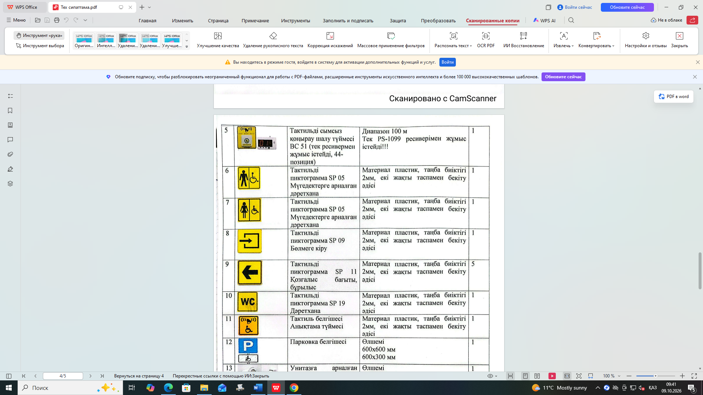 | Беспроводной звонок | Сымсыз қоңырау |  | 2
2 | 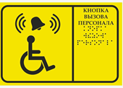 | Тактильная табличка  (звонок) Тактильді тақта  (қоңырау) | Материал пластик, толщина 2 мм, способ крепления двусторонним скотчем | Материал пластик, таңба қалыңдығы 2 мм, екі жақты таспамен бекіту әдісі | 1
3 | 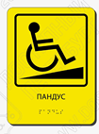 | Тактильная табличка  (пандус) Тактильді тақта (пандус) | Материал пластик, толщина 2 мм, способ крепления двусторонним скотчем | Материал пластик, таңба қалыңдығы 2 мм, екі жақты таспамен бекіту әдісі | 1
4 | 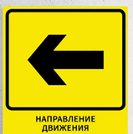 | Тактильная табличка(направления) Тактильді тақта (бағыттар) | Материал пластик, толщина 2 мм, способ крепления двусторонним скотчем | Материал пластик, таңба қалыңдығы 2 мм, екі жақты таспамен бекіту әдісі | 8
5 | 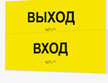 | Тактильная табличка(вход, выход) Тактильді тақта  (кіру,шығу) | Материал пластик, толщина 2 мм, способ крепления двусторонним скотчем | Материал пластик, таңба қалыңдығы 2 мм, екі жақты таспамен бекіту әдісі | 2
6 |  | Тактильная табличка туалет. Тактильді тақта дәретхана | Материал пластик, толщина 2 мм, способ крепления двусторонним скотчем | Материал пластик, таңба қалыңдығы 2 мм, екі жақты таспамен бекіту әдісі | 1
7 | 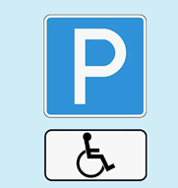 | Знак парковки инвалида Мүгедектің тұрақ белгісі | Размер:  600*600 мм,  600*300 мм, | Өлшемі:  600*600 мм,  600*300 мм, | 1
8 | 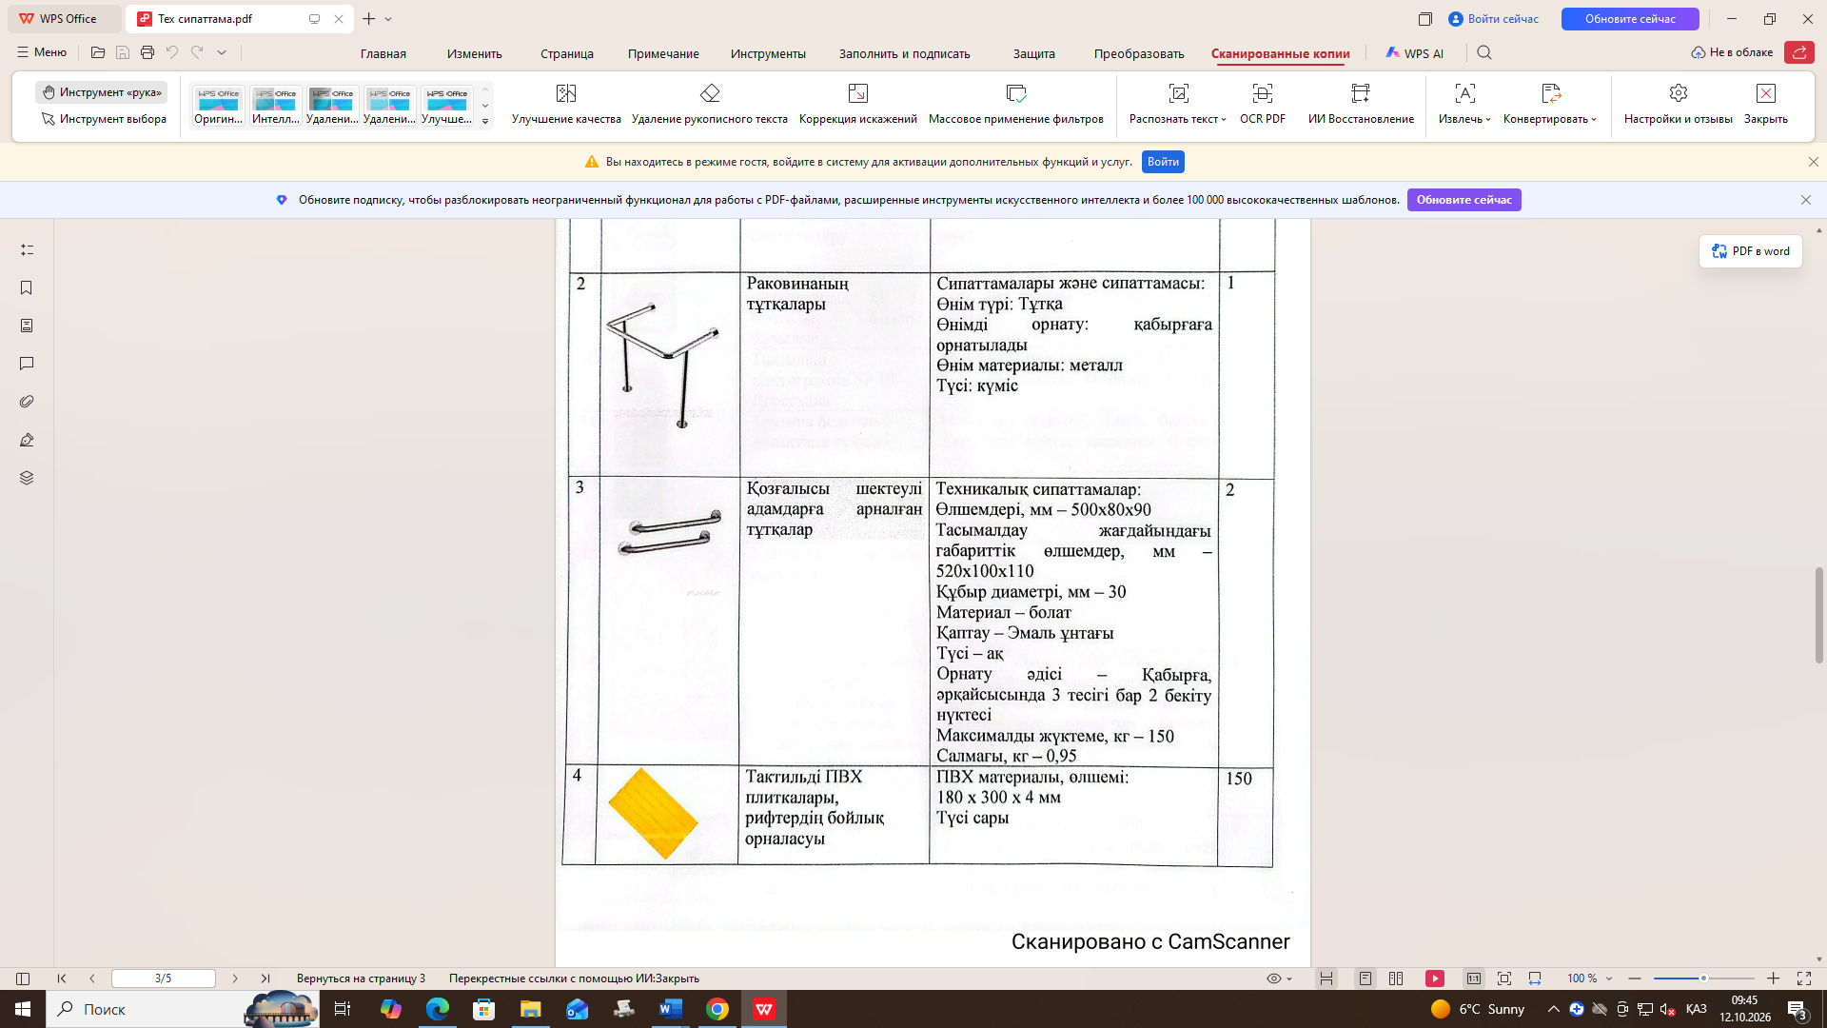 | Поручень для раковины Раковина тұтқасы | Размер Согласовать с заказчиком | Өлшемі тапсырыс берушімен келісу | 1
9 | 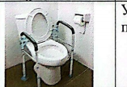 | Поручень для унитаза Дәретханаға арналған рельс | Размер Согласовать с заказчиком | Өлшемі тапсырыс берушімен келісу | 1
10 | 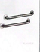 | Прямой поручень для унитаза Тікелей дәретхана тұтқасы | Размер согласовать с заказчиком. Диаметр трубы 30 мм, материал сталь, покрытие-эмалевый порошок, цвет-белый, способ монтажа-настенный, 2 точки крепления по 3 отверстия в каждом . максимальная нагрузка, кг-150. | Өлшемі тапсырыс берушімен келісілу керек.  Құбыр диаметрі 30 мм, материал болат,қаптау -эмаль ұнтағы, түсі -ақ, орнату әдісі-қабырғаға, әрқайсында 3 тесігі бар 2 бекіту нүктесі . максималды жүктеме, кг-150. | 2
11 | 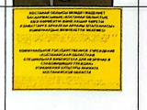 | Наименования организации с шрифтом Брайля  Брайль шрифті бар ұйымның атаулары | Размер 400*600  Акрил 3мм+защитное покрытие, цвет желтый, цифры черные, дублируемый шрифтом Брайля, высота подъема символов и ширифта 0,7 мм. | Өлшемі 400*600  Акрил 3мм + қорғаныс жабыны, түсі сары, сандары қара, брайльмен қайталанатын, таңбаларды көтеру биіктігі және ені 0,7 мм. | 1
12 | 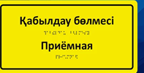 | Комплексная тактильная табличка азбукой Брайля  Есіктерге арналған тақтайшалар | Размер 150*300  Акрил 3мм+защитное покрытие, цвет желтый, цифры черные, дублируемый шрифтом Брайля, высота подъема символов и ширифта 0,7 мм. наличие галограммы завода изготовителя | Өлшемі 150*300  Акрил 3мм + қорғаныс жабыны, түсі сары, сандары қара, брайльмен қайталанатын, таңбаларды көтеру биіктігі және ені 0,7 мм. дайындаушы зауыттың галограммасының болуы | 1
13 | 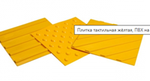 | Тактильная плитка ПВХ 30*30 см*4 мм ПВХ тактильді плиткасы 30 * 30 см*4 мм | Свет желтый | Түсі сары | 165
14 |  | Клей для тактильной плитки | Тактильді плитка желімі |  | 25
15 | Монтаж, работы , транспортные расходы, инные расходы для установки |  | Монтаждау, жұмыстар, көлік шығыстары, орнату үшін өзге де шығыстар |  | 1

2-қосымша
ТЕХНИКАЛЫҚ СИПАТТАМАЛАР
Шығыс Қазақстан облысы Білім департаментінің Тарбағатай ауданы білім бөлімінің «Б. Момышұлы атындағы негізгі орта мектебі» коммуналдық мемлекеттік мекемесінде бейімдеу жұмыстары
Мектеп кіреберісінен бастап кабинетке және қызметкерлер дәретханасына дейін, тапсырыс берушінің талаптарына сәйкес мобильді халық топтары үшін бейімдеу жұмыстары, орнату және құрылыс жұмыстары.
Мердігер жұмысты ақау туралы есепке, техникалық сипаттамаларға, ҚР ҚНжЕ-не, Қазақстан Республикасының Азаматтық кодексіне және Қазақстан Республикасында қолданыстағы басқа да заңнамаға сәйкес жүргізуі тиіс.
1. Жұмыстың мақсаты
Қолданыстағы құрылыс нормалары мен ережелерінің талаптарын ескере отырып, мобильді халық топтарының мектеп аумағынан/кіреберісінен қолжетімді дәретханаға кедергісіз, қауіпсіз және тәуелсіз қозғалысын қамтамасыз ету.
2. Жұмыстың орындалу орны: Шығыс Қазақстан облысы, Тарбағатай ауданы, Сарыөлең ауылы, Қабанбай батыр көшесі, 25
3. Аяқталу мерзімі: келісімшартқа қол қойылған күннен бастап 16 күнтізбелік күн.
Сатып алу бағасына жұмыс үшін барлық қажетті материалдар мен басқа да шығын материалдары кіреді.
Жұмыс Мердігердің есебінен, өз материалдарын пайдалана отырып, өз күшімен және өз есебінен орындалады.
Мердігер өзі ұсынатын материалдар мен жабдықтардың тиісті сапасына, сондай-ақ оларды жұмыс үшін уақтылы қамтамасыз етуге жауапты.
Мердігер жұмысты орындау кезінде пайдаланатын материалдар мен жабдықтар:
қазіргі мемлекеттік, мемлекетаралық және/немесе халықаралық стандарттардың талаптарына сәйкес келуі;
тиісті және жоғары сапалы болуы;
санитарлық, гигиеналық, экологиялық, өрт қауіпсіздігі және Қазақстан Республикасының заңнамасында белгіленген басқа да міндетті талаптарға сәйкес келуі;
ГОСТ, ТУ және Қазақстан Республикасында қолданыстағы және қолданылатын басқа да нормативтік құжаттардың талаптарына сәйкес келуі;
Жаңа, бұрын пайдаланылмаған және орындалған жұмыстың сапасы мен қауіпсіздігіне әсер етуі мүмкін ақаулардан, зақымданулардан немесе басқа да кемшіліктерден ада болуы керек.
Жұмыста пайдаланылатын материалдар мен жабдықтардың үлгілерін Мердігер Тапсырыс берушіге алдын ала бекіту үшін ұсынуы тиіс.
Мердігер Қазақстан Республикасының қолданыстағы нормативтік құқықтық актілерінің, техникалық ережелерінің, стандарттарының, санитарлық, экологиялық және өрт қауіпсіздігі нормалары мен ережелерінің талаптарына сәйкес келетін өз материалдары мен жабдықтарын пайдалануға міндетті.
Пайдаланылатын материалдар мен жабдықтардың сапасы Қазақстан Республикасының заңнамасында және келісімшарт талаптарында көзделген тиісті құжаттармен (сәйкестік сертификаттары, сапа паспорттары, декларациялар және міндетті болған жағдайда басқа да құжаттар) расталуы тиіс.
Барлық жұмыстар тек белгіленген талаптарға сәйкес келетін жаңа, жоғары сапалы материалдар мен жабдықтарды пайдалану арқылы орындалуы тиіс.
4.Мүмкіндіктері шектеулі адамдарға арналған дәретханаға қойылатын талаптар
Дәретхананы өз бетінше немесе мүгедектер арбасындағы адамның көмегімен пайдалануға болатындай етіп пайдалануға болады. Келесілер қамтамасыз етілуі тиіс:
мүгедектер арбасына кіру және бұрылу үшін жеткілікті орын;
Дәретханаға оңай кіру;
Көлденең және тік ұстағыштар;
Қауіпсіз бағытта ашылатын есік;
Мүгедектер арбасына арналған сантехниканы орнату биіктігі;
Мүгедектер арбасына арналған раковина;
Мүгедектер арбасына арналған раковина;
Мүгедектер арбасына арналған айна мен керек-жарақтар;
Көмекші шақыру түймесі/жүйесі;
Тайғанауға қарсы еден;
Көрнекі және қарама-қарсы белгілер.
5.Мердігер мыналарды ұсынуы тиіс:
Жоба құжаттамасы;
Пайдаланылатын материалдар мен жабдықтардың сапа сертификаттары, сәйкестік сертификаттары/паспорттары;
Аяқтау сертификаттары;
Нәтижелердің фотосуреттік құжаттамасы;
Бағытқа қолжетімділікті тексеру нәтижелері;
Қажет болған жағдайда, мүмкіндігі шектеулі жандарға арналған жаңартылған маршрут жоспары.
6.Жұмыс нәтижелері: Жұмыс нәтижесінде қозғалысы шектеулі жандарға (МҚМ) үздіксіз, қауіпсіз және қолжетімді орта жасалуы, мектеп ғимаратының кіреберісінен қолжетімді дәретханаға кедергісіз қозғалыс қамтамасыз етілуі, қолданыстағы нормативтік құқықтық актілердің, құрылыс нормалары мен ережелерінің, стандарттарының және орындалатын жұмысқа қолданылатын басқа да міндетті талаптардың талаптарын ескере отырып, негізсіз кедергілерсіз қамтамасыз етілуі тиіс.
Жеткізуші барлық қажетті жұмыстарды, соның ішінде қозғалысы шектеулі жандарға мектептің кіреберісінен қолжетімді дәретханаға дейінгі жолдың нақты қолжетімділігін қамтамасыз ету үшін қажетті жұмыстар мен іс-шараларды жоғары деңгейде және толық көлемде орындауға міндетті.
7.Кепілдік міндеттемелері
Барлық жұмыстар аяқталғаннан және қабылданғаннан кейін, Жеткізуші орындалған жұмысқа, сондай-ақ орнатылған материалдарға, бұйымдарға және жабдықтарға тараптар орындалған жұмысты қабылдау құжатына қол қойған күннен бастап кемінде 12 (он екі) ай мерзімге кепілдік беруге міндетті, егер заңмен немесе тиісті материалдардың, бұйымдардың және жабдықтардың өндірушісімен ұзақ кепілдік мерзімі белгіленбесе.
Кепілдік мерзімі ішінде Жеткізуші өз кінәсінен немесе орындалған жұмыстың немесе орнатылған материалдардың, бұйымдардың немесе жабдықтардың сапасының нашарлығынан туындаған кез келген анықталған ақауларды өз есебінен түзетуге міндетті.
8.Құрылыс қалдықтарын шығару
Жеткізуші жұмыс барысында пайда болған кез келген құрылыс қалдықтарын, қалдықтарды және материал қалдықтарын дереу алаңнан шығаруға, олардың жиналуына жол бермеуге және адамдардың қозғалысына жол бермеуге міндетті.
Құрылыс қалдықтарын шығаруды Жеткізуші қолданыстағы қалдықтарды басқару заңнамасына сәйкес өз ресурстарын және/немесе қажетті жабдықтарды пайдалана отырып, өз есебінен жүзеге асырады.
9.Міндетті түрде жер өлшегіштің келуі
Келісімшартқа қол қойғаннан кейін, жеткізуші бақылау өлшеулерін жүргізу және үй-жайлардың және қолданыстағы құрылымдардың нақты өлшемдерін, ерекшеліктерін тексеру үшін учаскеге білікті маманның (жер өлшегіштің) келуін ұйымдастыруға міндетті.
Құрылымдарды, өнімдерді және жабдықтарды өндіру, жеткізу және орнату үшін қажетті соңғы өлшемдерді жеткізуші өлшеу нәтижелері негізінде тікелей учаскеде анықтайды.
Жеткізуші өндірілген және орнатылған өнімдердің учаскенің нақты өлшемдеріне сәйкес келуін қамтамасыз етуге жауапты.



